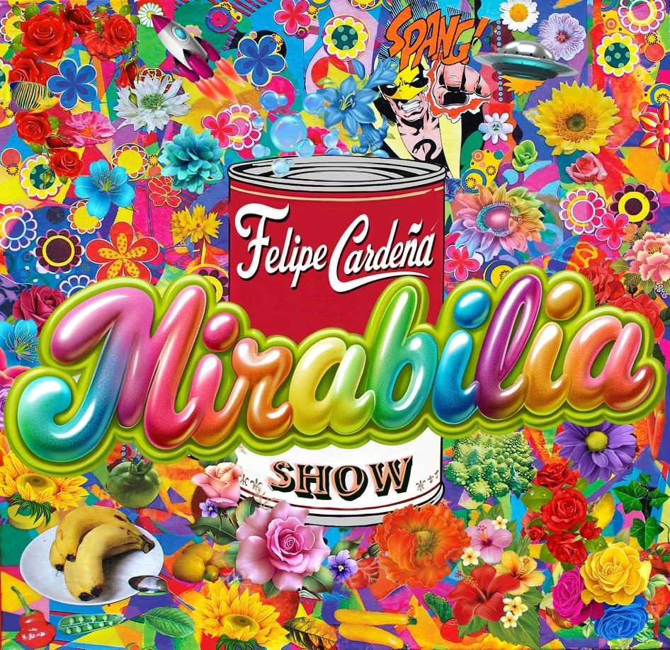
Felipe Cardeña
Mirabilia

Anche quest'anno la Fondazione Pio Alferano e Virginia Ippolito di Castellabate, presieduta da Santino Carta e con Vittorio Sgarbi alla direzione artistica, rinnova il proprio impegno nella promozione dell'arte contemporanea attraverso il Premio Pio Alferano e un articolato programma espositivo ospitato negli spazi del Castello dell'Abate. Cuore dell'edizione 2026 è Theatrum Mundi, progetto che riunisce quattro mostre dedicate ad altrettanti artisti capaci di interpretare, attraverso linguaggi differenti, il tema della rappresentazione e della costruzione dell'immaginario. Accanto ai costumi e alle figure visionarie di Antonella Cappuccio, ai grandi interni teatrali dipinti da Tommaso Ottieri e alle sculture di Livio Scarpella ispirate alla tradizione classica, la mostra Mirabilia di Felipe Cardeña, a cura di Paolo Sciortino, invita il pubblico a entrare in un universo caleidoscopico e multiforme, popolato da santi, divinità, eroi, antieroi, animali simbolici, figure mitologiche e personaggi della cultura popolare, immersi nel travolgente immaginario pop-floreale che da oltre vent'anni caratterizza la ricerca dell'artista.
Le opere di Felipe Cardeña nascono dall'incontro di mondi apparentemente lontanissimi. Cristo può convivere con Superman, una Madonna rinascimentale con una maschera africana, un bacchino con una divinità orientale, un santo cristiano con un'icona della cultura pop contemporanea. Lontano tanto dalla provocazione quanto dalla semplice citazione di stampo postmoderno, Cardeña costruisce una grande mitologia contemporanea nella quale santi, divinità, eroi, antieroi, animali simbolici e figure fantastiche provenienti dalle più diverse tradizioni culturali vengono raccolti e restituiti a una nuova vita. Come ha scritto il curatore Paolo Sciortino, “Felipe Cardeña raccoglie, ricuce, incolla, assembla e ridistribuisce i miti, le storie, le cronache e gli avvenimenti dell'attualità. Oggi Felipe si cimenta con l'agiografia, la rappresentazione dei santi, e lo fa con una devozione tutta contemporanea, ispirata alle visioni dell'intelligenza artificiale, che gli restituisce una santità immaginata nelle posture avvincenti, suadenti e affascinanti di una divinità secolarizzata. I santi patroni appaiono connotati e definiti come eroi belli dell'attualità”.
A rendere immediatamente riconoscibile questo linguaggio contribuisce l'uso del collage, che nel lavoro di Cardeña ha progressivamente superato i confini della carta per estendersi ai materiali tessili. Dopo la grande tenda multiculturale presentata alla Biennale di Venezia nel 2015, l'artista ha iniziato a tradurre la logica del collage anche nelle stoffe, nei ricami, nelle perline, nei gioielli e negli ornamenti provenienti dalle più diverse tradizioni del mondo, dando vita a opere che sono al tempo stesso immagini e tessiture culturali. Per l'occasione, la sala che ospita la mostra è stata interamente trasformata in un ambiente immersivo attraverso l'impiego di tessuti multietnici provenienti da diverse parti del mondo. Le pareti del Castello dell'Abate si trasformano così in una sorta di tempio simbolico sospeso tra culture, epoche e geografie differenti, richiamando idealmente la grande tenda multiculturale presentata da Felipe Cardeña alla Biennale di Venezia.
Particolarmente significativa, nel contesto della mostra di Castellabate, è la presenza dell'opera dedicata a San Costabile Gentilcore, realizzata appositamente per questa occasione. Figura centrale nella storia del borgo, il santo patrono viene reinterpretato attraverso il linguaggio di Cardeña e immerso nel suo universo coloratissimo di fiori, simboli e figure fantastiche. “Come in passato San Gennaro si trasformava in supereroe e Santa Rosalia in una eroina pop”, scrive ancora Paolo Sciortino, “anche San Costabile Gentilcore, il patrono di Castellabate, si presenta oggi ai fedeli come un giovane del Cilento, radicalmente italiano del Sud, assorto in una determinata missione popolare, ancestrale, eppure modernissima, dando forma a un immaginario nel quale il sacro e il profano cessano di apparire come realtà contrapposte per diventare parti di uno stesso racconto”. San Costabile entra così a far parte di quella grande costellazione di santi, eroi, divinità e personaggi mitici che popolano l'immaginario dell'artista, creando un ponte tra la tradizione locale e una dimensione simbolica capace di attraversare culture e geografie differenti.
Inserita nel programma di Theatrum Mundi, Mirabilia invita il pubblico a esplorare un territorio nel quale il mito continua a rigenerarsi e le immagini attraversano liberamente i confini delle culture. Un universo festoso, visionario e sorprendente, nel quale santi, eroi, antieroi e figure leggendarie continuano a raccontare, attraverso nuove forme e nuovi colori, le grandi storie dell'umanità.

Felipe Cardeña
Artista «misterioso in stile Banksy», come lo ha definito il Corriere della Sera, Felipe Cardeña ha trasformato la propria biografia, volutamente ambigua e sfuggente, in parte integrante del progetto artistico. Nato a Balaguer, in Spagna, nel 1979, e legato da numerosi racconti alla scena artistica e culturale cubana, dal 2007 sviluppa il ciclo dei Power Flower, grandi collage coloratissimi e stratificati nei quali convivono sacro e profano, cultura pop, simboli religiosi, figure fantastiche e riferimenti provenienti dalle più diverse tradizioni del mondo. Nel corso degli anni il progetto Felipe Cardeña si è progressivamente trasformato in un universo creativo collettivo e in continua espansione, animato dalla Felipe Cardeña Crew, comunità aperta di giovani artisti e creativi che contribuiscono a rinnovarne costantemente linguaggi e immaginario.
Invitato in tre occasioni alla Biennale di Venezia, Felipe Cardeña ha esposto in Europa, America e Asia, partecipando a mostre e progetti internazionali a Londra, New York, L'Avana, Rio de Janeiro, Pechino, Wuhan, Milano, Roma e San Pietroburgo. Tra i suoi interventi più noti si ricordano la grande tenda multiculturale presentata alla Biennale di Venezia, i progetti di arte pubblica realizzati in Brasile e in Cina, il ciclo African Spirit, la collaborazione con WWF Italia per la creazione del personaggio Felipanda e numerose iniziative artistiche e sociali sviluppate insieme alla Crew.
Sul suo lavoro hanno scritto, tra gli altri, Philippe Daverio, Gillo Dorfles, Enrico Crispolti, Vittorio Sgarbi, Edward Lucie-Smith, Angelo Crespi, Duccio Trombadori, Gianluca Marziani, Christian Gangitano, Andrea G. Pinketts, Giuditta Elettra Lavinia Nidiaci e Chiara Canali.

INFO
Felipe Cardeña
Mirabilia
A cura di Paolo Sciortino
Fondazione Pio Alferano e Virginia Ippolito
Castello dell’abate, Castellabate (Sa)
27 giugno 2026 – 31 ottobre 2026

